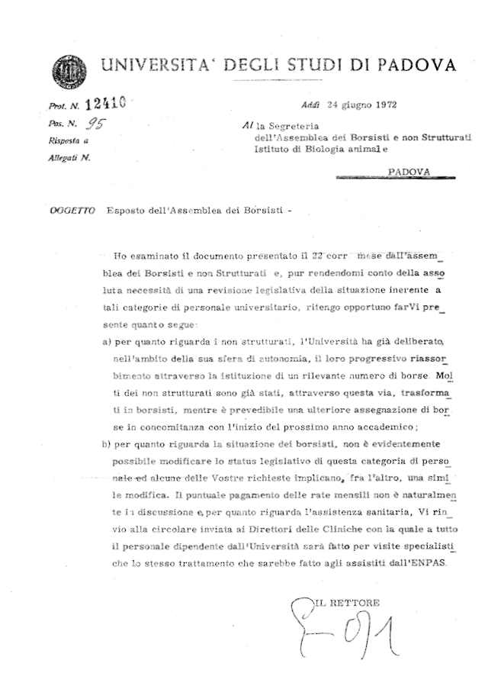

In merito alla lettera di risposta del rettore Opocher, tenuto presente che sono non strutturati: i fatturisti, gli addetti alle esercitazioni, gli assistenti supplenti E I BORSISTI, è necessario chiarire:
il Rettore dell'Università di Padova, come tale, è interamente e direttamente responsabile della stipulazione di un rapporto di lavoro con tutti i non strutturati (indirettamente e di fatto anche con i borsisti C.N.R. e Ministeriali) che, nella migliore delle ipotesi, è ai margini della flagrante violazione persino della legge vigente.
Il Rettore pertanto può (e deve) assumere regolarmente a ruolo come misura trasitoria tutti i non strutturati cui scade la propria forma di pagamento entro l'estate. Questo è, anche se provvisoriamente per un numero limitato di persone, la "modifica dello stato legislativo" che noi intendiamo, anche se Opocher al punto B) della sua lettera finge di non capirlo.
Il Rettore ha completamente ignorato la possibilità di prendere in considerazione il problema di ASILI E MENSE GRATUITE, problema di fronte a cui egli ha precisi poteri e responsabilità. In questo atteggiamento è implicita l'OVVIETA' del supersfruttamento femminile anche all'interno dell'Università.
Per quanto riguarda la circolare sulla assistenza medica presso le Cliniche Universitarie, essa si riferisce al "personale dipendente" dell'Università; ora i casi sono due: o il rettore ci rinvia alla circolare perchè considera "personale dipendente" tutti i non strutturati, e in questo caso dà ragione a noi, però deve assumerci tutti a ruolo; oppure non ci considera "personale dipendente" e allora ci sta predendo per il culo. In particolare borsisti Ministeriali e C.N.R. si sono già visti rifiutare l'assistenza anche dopo la delibera della circolare.

LUNEDI' ORE 10 PRESSO L'ISITUTO DI BIOLOGIA ANIMALE ASSEMBLEA GENERALE DEI NON STRUTTURATI

COMITATO DI BASE DEI NON STRUTTURATI

